PLANO DE AULA
Aula 26 | Tempo estimado: 1 hora e 30 minutos | Web Intermediary
Tipo da atividade: Offline
Ferramenta(s): React e Postgresql

Conteúdos
- Validações

Objetivos
- Criar Repositório e subir a aplicação online
- Entender como a Web funciona, o que é a Web e o que um backend faz.

Estratégias e atividades
- Agora vamos fazer testes para validar as rotas de usuário e de produtos.
- Começando pelos produtos:
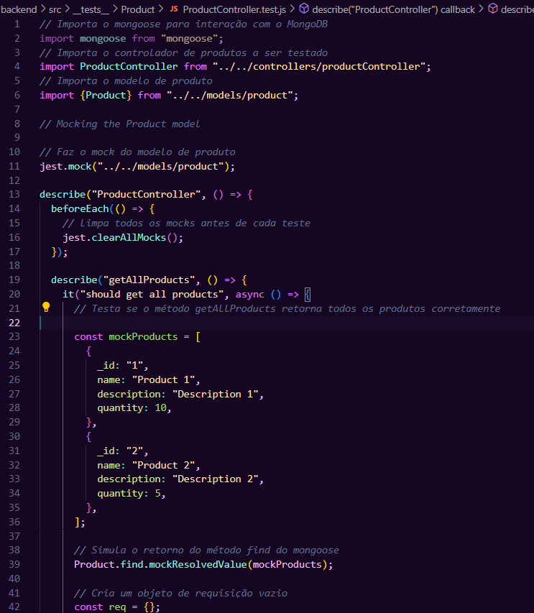
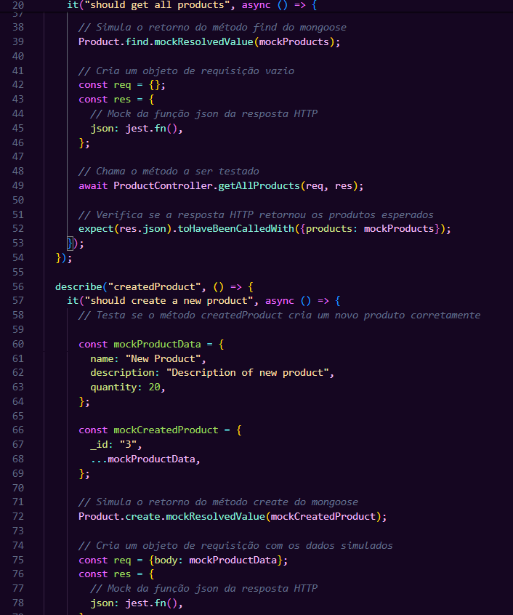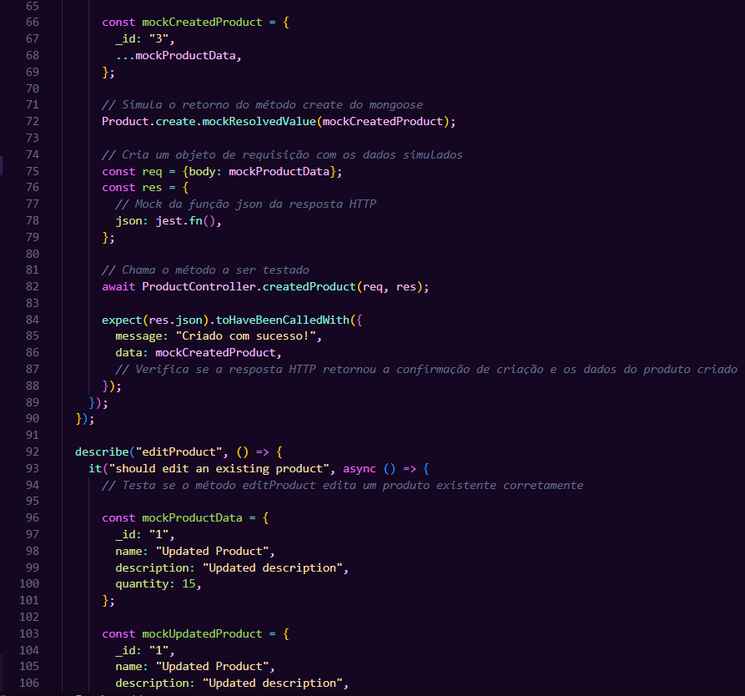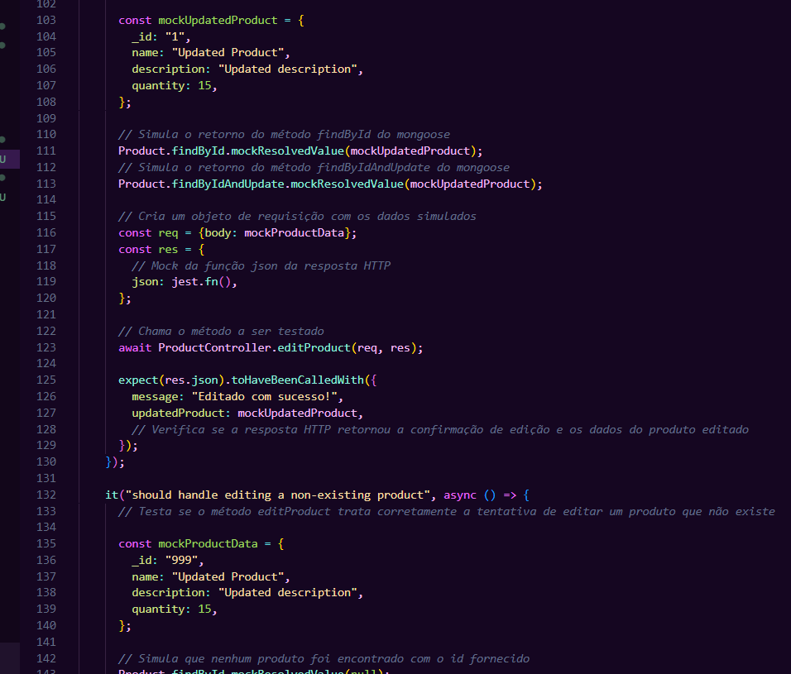
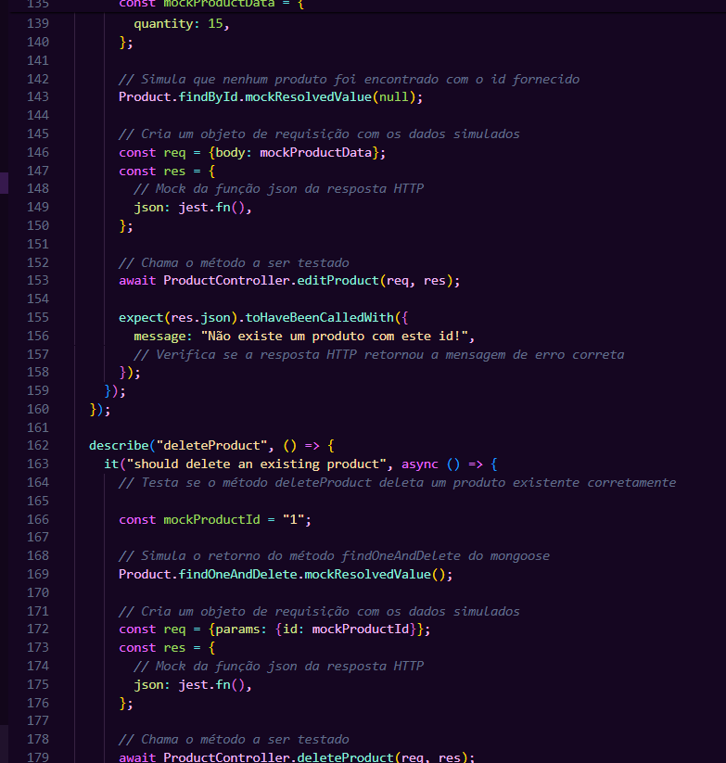
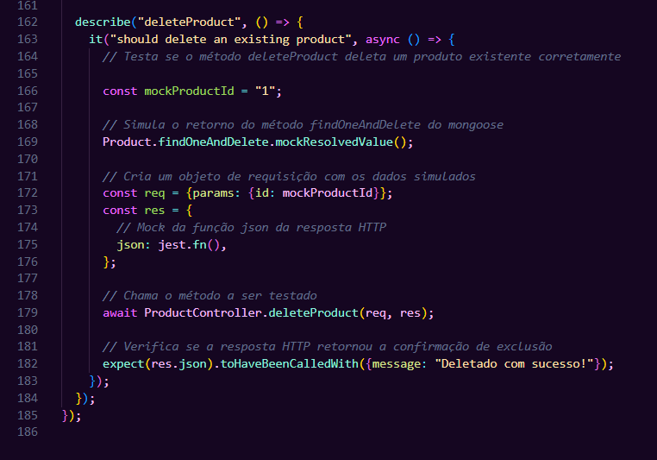
- Agora vamos criar os testes de usuário:
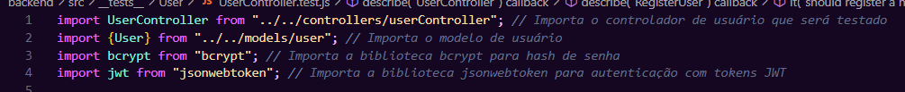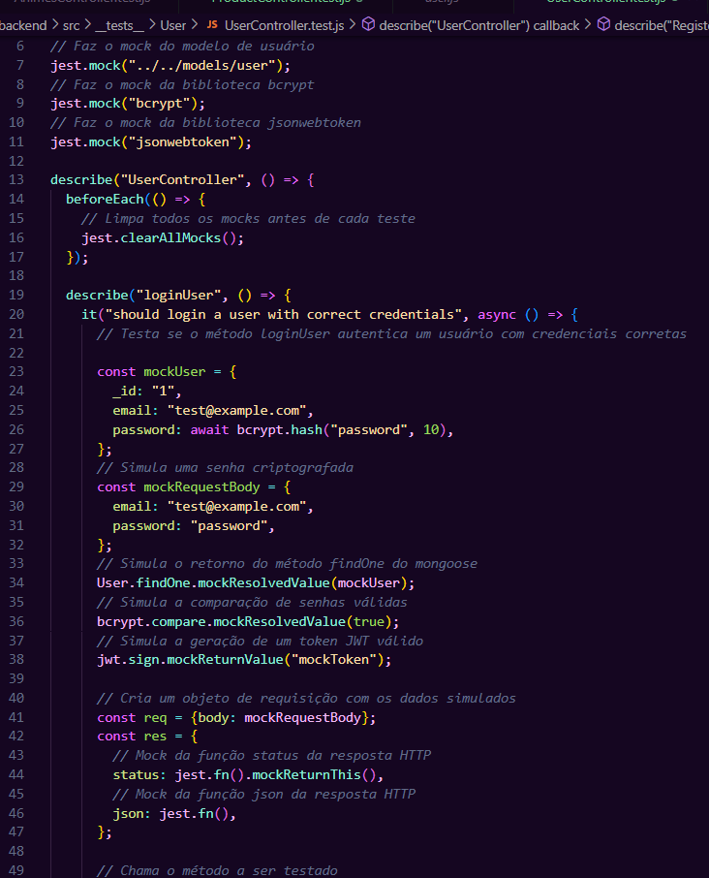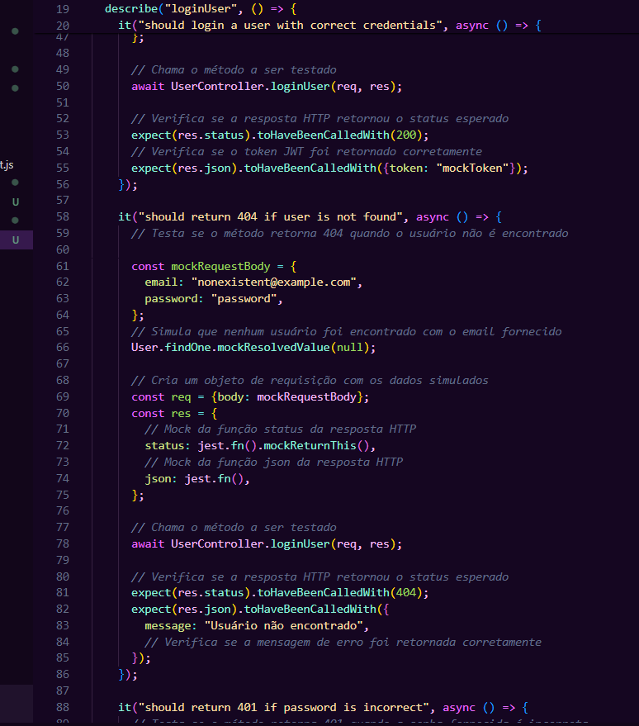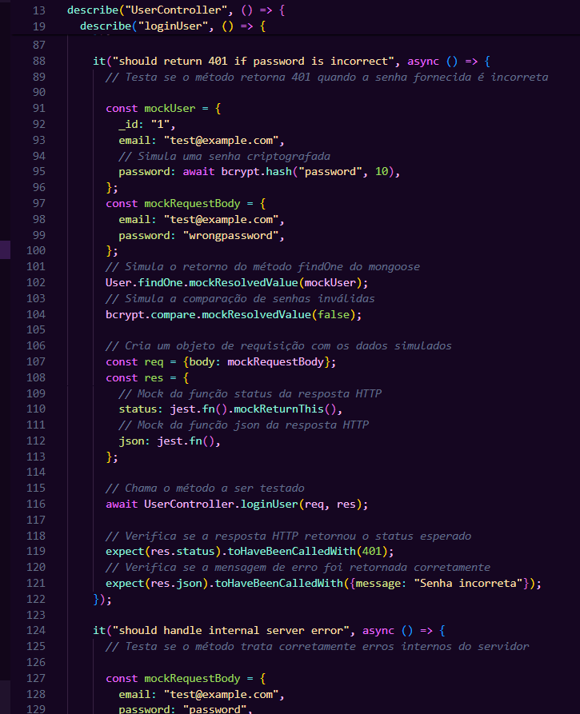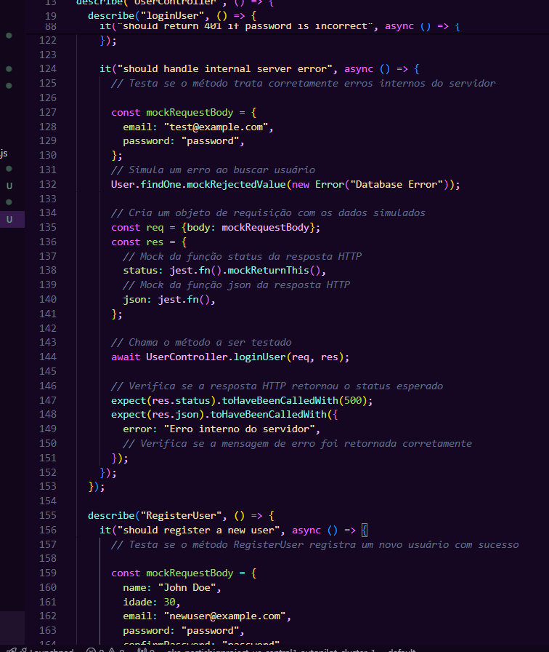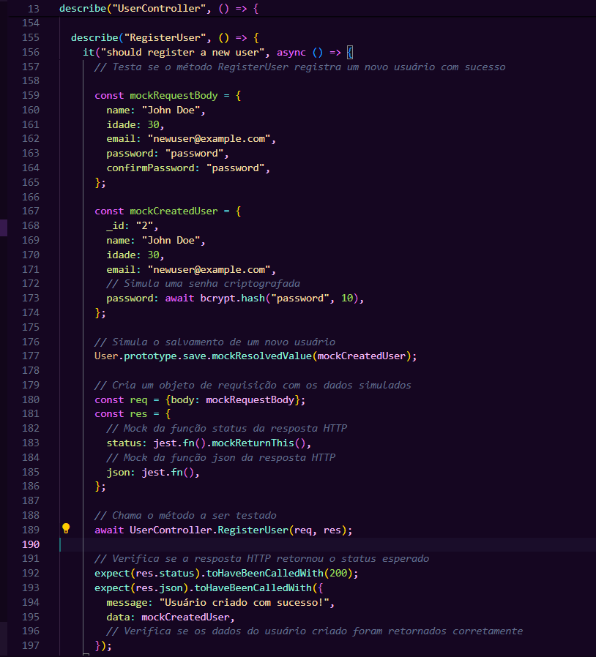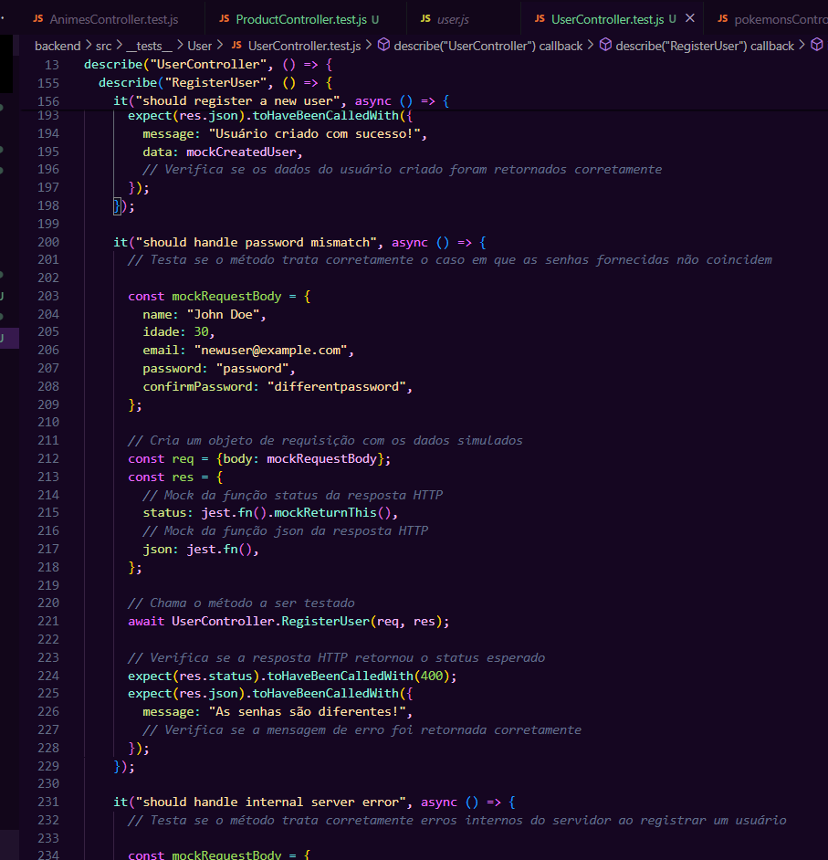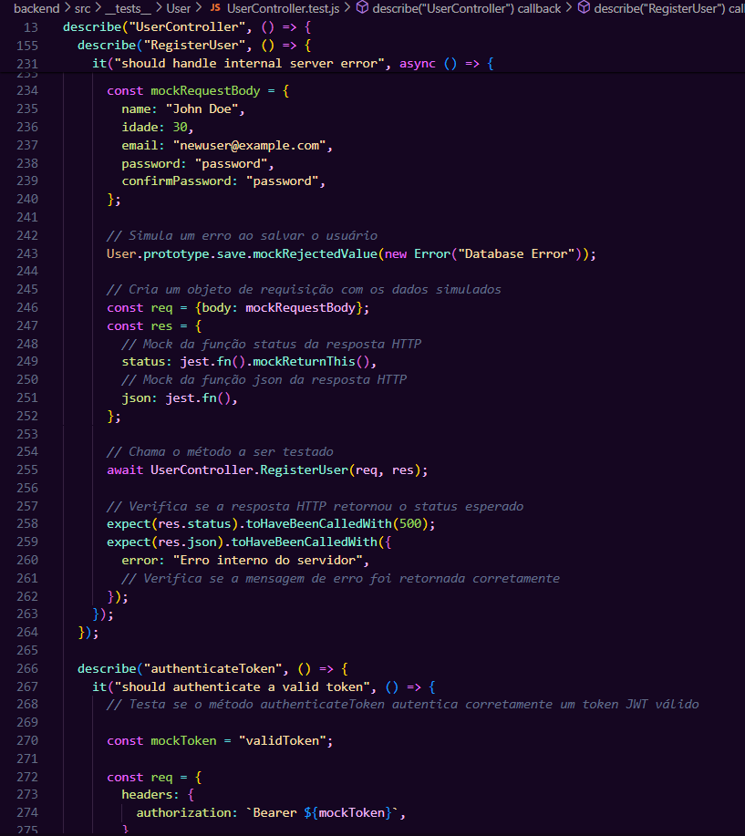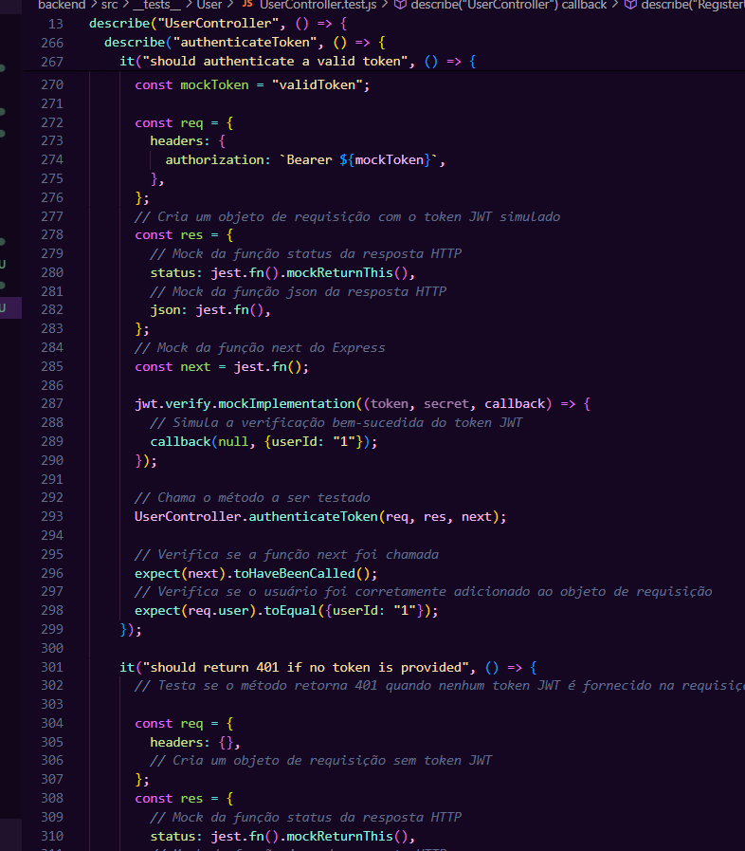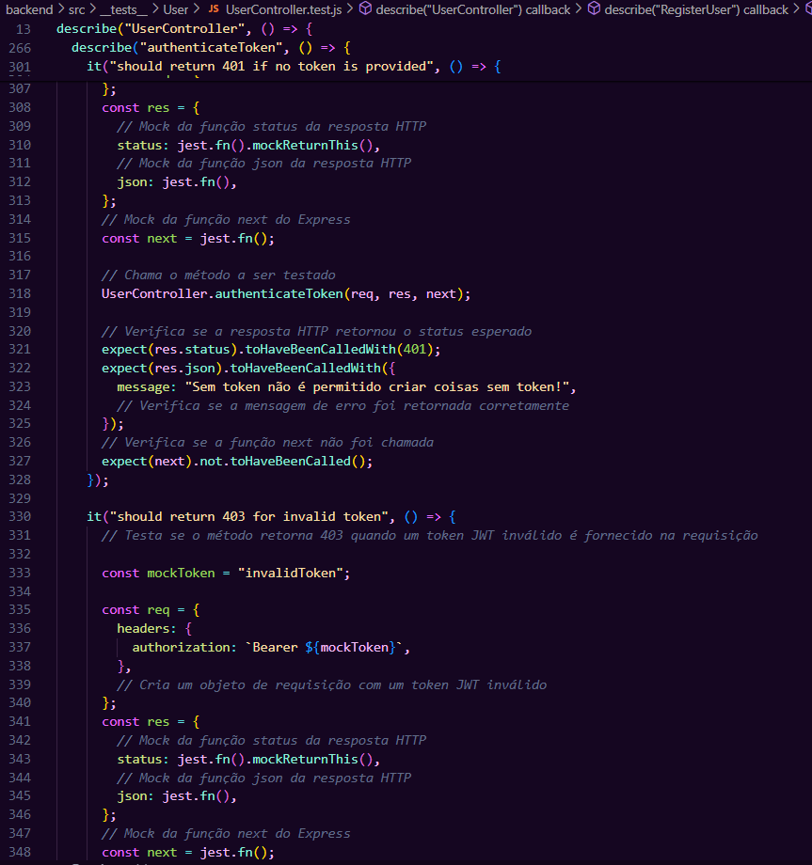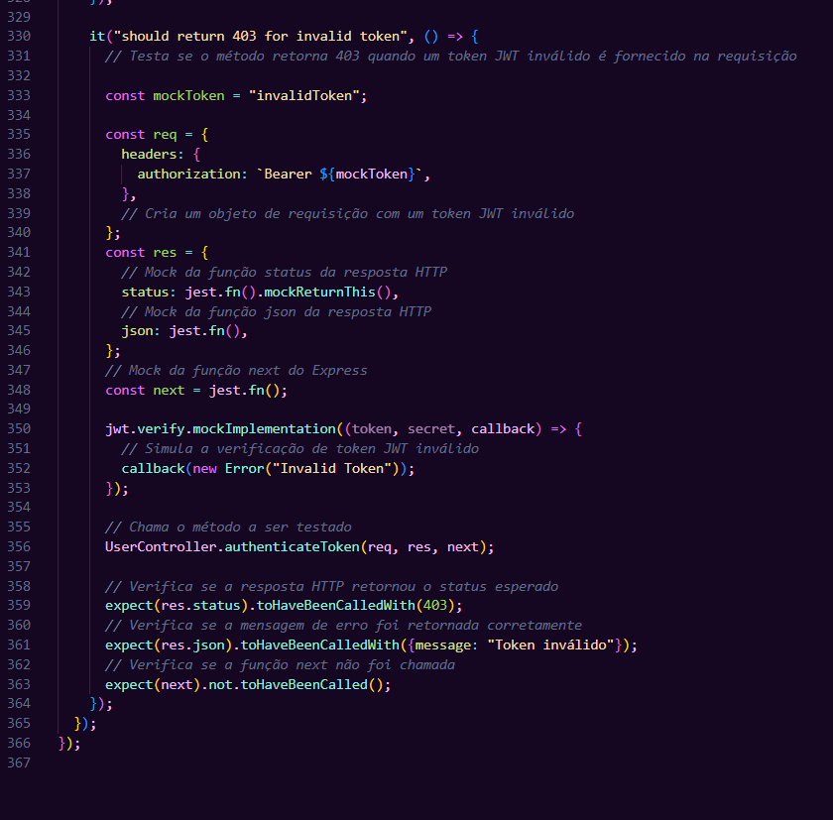
- Vamos subir ao github:
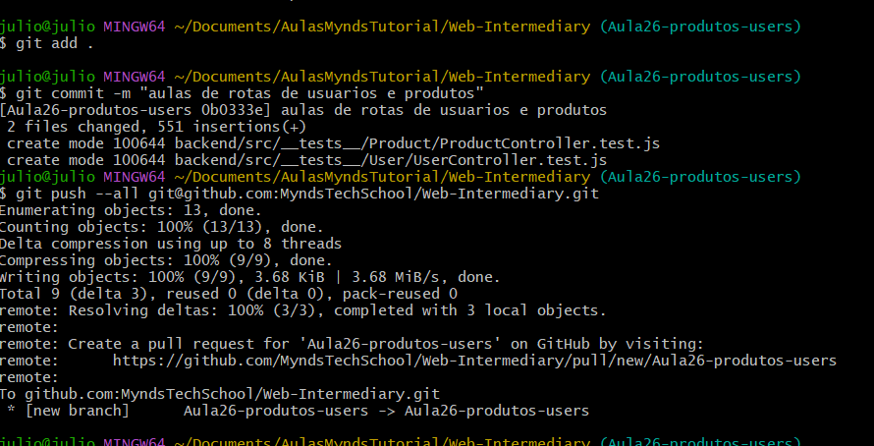
Recursos
- Git - Downloads
- Download Visual Studio Code - Mac, Linux, Windows

Observação
- Todos os arquivos de configuração já estão disponíveis e o código está no repositório da Mynds, existe um Github chamado GithubTutorial onde o professor pode entender 100% de todos os detalhes e configurações necessárias na ferramenta Git.
Tarefas
- Sem tarefa

